# 福田区总工会请您收好这份

# 居家隔离心理调适指南

如何能有效帮助职工和居民朋友做好居家隔离期间的心理调适？记者了解到，深圳市福田区总工会开设了“心聆热线”，专门用于沟通疏导隔离区职工和居民，帮助他们衔接社区服务资源的专家热线。近日来，许多居家隔离的职工群众通过这条热线，得到了及时的帮助。

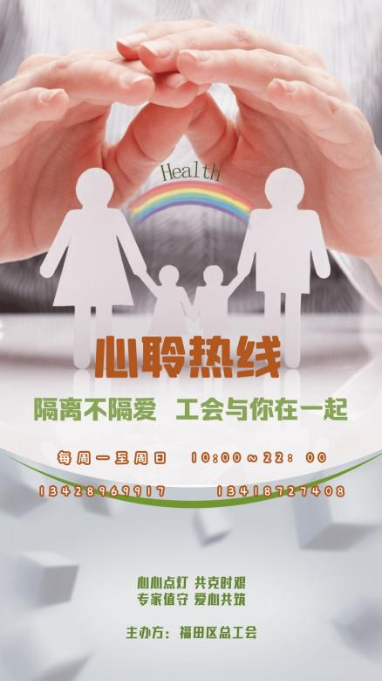

“昨天家里就没有煤气了，疫情在家，封了好几天，无法换煤气，没办法烧水，没有热水喝。外面送煤气的进不来，怎么办？”“妻子怀孕产检该怎么办？妻子怀孕两个多月，需要定期产检。现在疫情在家。”“被隔离三四天了……一夜没睡，担心紧张害怕焦虑……”热线的心理咨询专家耐心地倾听了每一通居民来电，详细记录了具体情况，即刻衔接了所属社区的工作人员。随后又对来电居民进行了认真回访，了解他们的问题是否有人对接，确保问题能够得到解决。

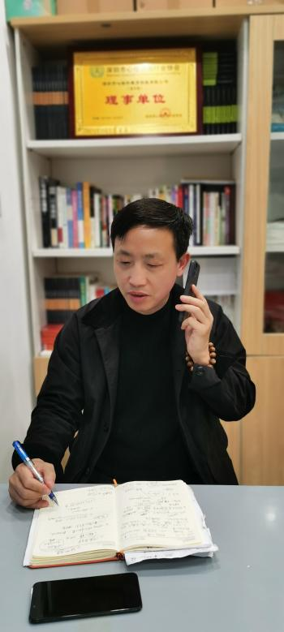

▲姚刚老师在认真为来电居民群众疏导答疑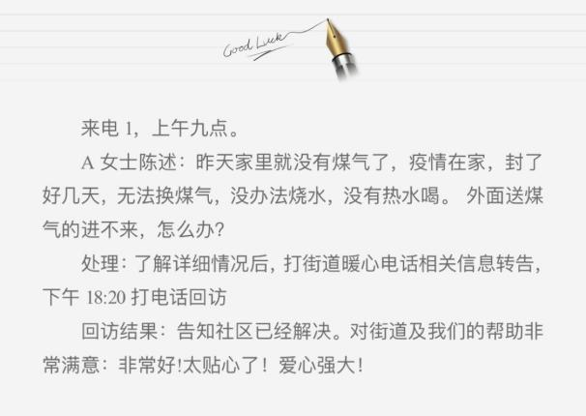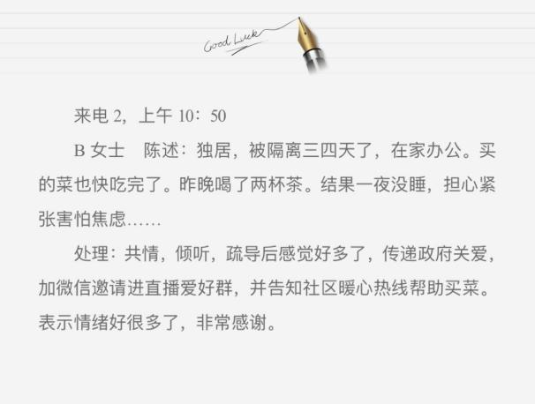

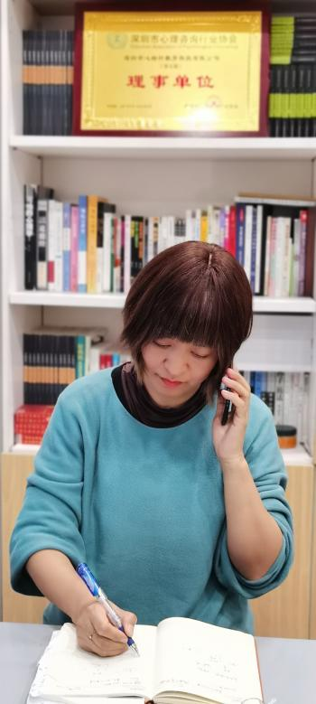

▲海灵老师在耐心记录来电居民群众困难需求

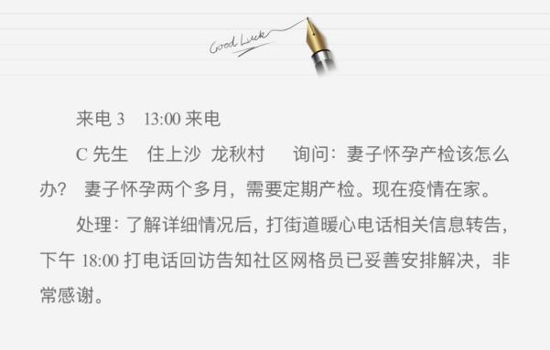

福田区总工会相关负责同志告诉记者，“‘心心点灯 共克时艰 专家值守 爱心共筑’是这条热线的宗旨。对于来电居民的不同需求，接听专家都会认真聆听，并且积极帮助来电者衔接资源，将工会娘家人的关心送到职工朋友们的心坎里。”

为了能帮助隔离的职工和居民朋友走出负面情绪，热线专家列出了一份“心理调适指南”：①给自己列一个清晰时间表，作息表。随时知道、提醒自己：在干什么，要干什么。②列一个读书的清单，学习的清单，锻炼身体的清单。③一定要保持作息规律，和平时一样早睡早起，定时做饭吃饭。④运动，运动可以带来快乐，可以极大的缓解精神压力，做瑜伽，散步，跳舞，等等。⑤每天可以试着去练习一下静心冥想，放松减压。最后是要关注官方媒体发布的信息，做到不信谣，不传谣。隔离不隔爱，相信我们会一直与你在一起。

记者了解到，除了抗疫心聆热线，福田区总工会一直以来都致力于职工心灵健康建设，率先建立了职工心理援助工作机制，创建了11个职工心灵驿站，培训113名心理援助EAP咨询师，在全区为职工提供心理救援服务。每年为各基层工会提供心理健康知识讲座、破冰项目和集体优选等13场服务。通过聆听、沟通、关爱和辅导等方式，对存在心理危机的职工，做到“早发现、早援助、早干预”，为全区职工做好强大的心理后援。